Evolución en la estructura interna de las Catedrales Góticas

Las catedrales góticas, ya lo hemos ido viendo van a ir evolucionando tanto en su concepción, como en su construcción posterior.

No podemos, por más que las enmarquemos dentro del mismo estilo, considerar por igual una catedral gótica de la etapa inicial, que una de su etapa final.

Las mismas diferencias que se dan en sus aspectos meramente ornamentales entre unas y otras, y que pueden ayudarnos a datarla (la existencia o no de una decoración "flamígera", su propio acabado en estilo plateresco o renacentista, también se van a dar en su concepción, en su planteamiento, en la forma en que, en su interior, se distribuye el espacio.

Ya hemos señalado anteriormente que no hay un punto claro en el que el arte románico y el gótico rompan definitivamente, antes bien se trata de una evolución lógica.

De todas formas si tuvieramos que dar un corte brusco entre unos y otro arte señalaríamos a la utilización de los arcos apuntados u ojivales y a la utilización de las bóvedas de crucería en lugar de las vbóvedas de cañón.

Pero ello no es todo. Las primeras catedrales góticas, el ejemplo de la Catedral de Laon es paradigmático, van a presentar una alternancia entre los arcos apuntados (propios del nuevo estilo) y los arcos de medio punto (propios del estilo románico), aun cuando el espacio estelar, el de la nave central se reserve, es obvio para los nuevos arcos. Y una estructuración interior del espacio, sobre todo en sentido vertical de transición, así el espacio vertical se va a distribuir en cuatro alturas:

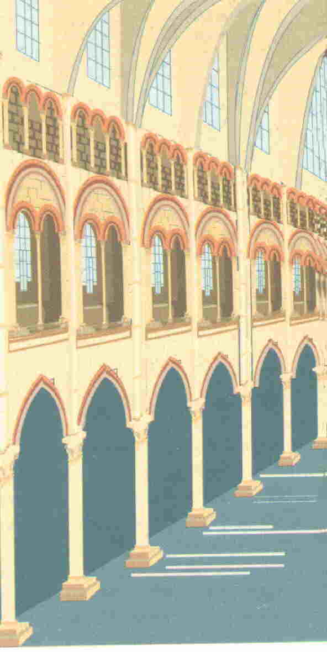
4ª altura: La ocupada por los grandes ventanales

3ª altura: La ocupada por el triforio

2ª altura: La ocupada por la tribuna que se encarga de una doble misión: por una parte amplía el aforo de la catedral y por otra parte sirve para eliminar empujes tangenciales

1ª altura: Desde el suelo hasta la clave de la arcada que forman los arcos formeros (los que separan la nave central de las laterales)
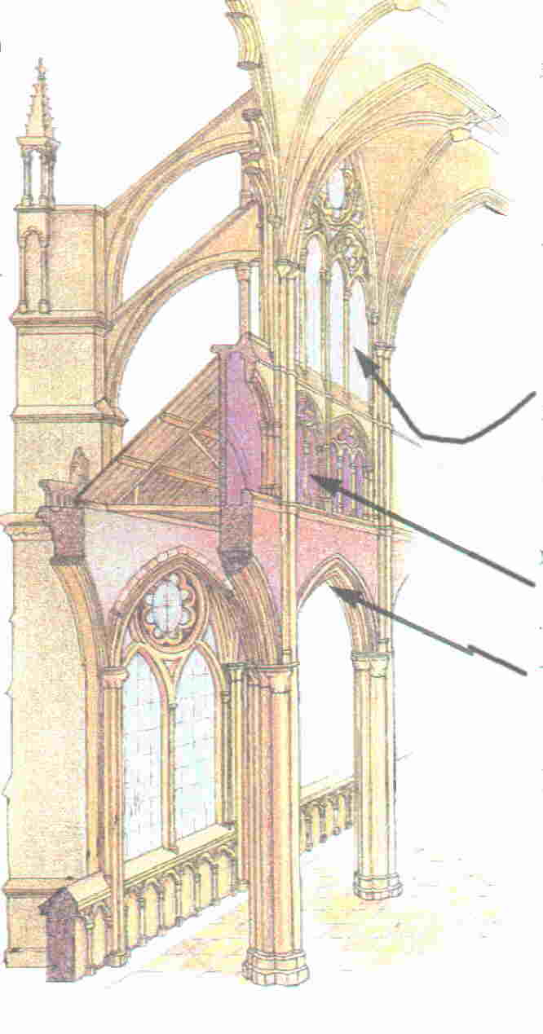
(Observa, como ya dijimos antes la pervivencia tanto en la tribuna como en el triforio de arcos de medio punto).

Sin embargo en un momento posterior, "con el clasicismo gótico" veremos como la tribuna va a desaparecer quedando la estructura interna reducida a tres pisos:

3ª altura: grandes ventanales

2ª altura: Triforio, que queda reducido a una pequeña galería de servicios y que puede presentarse corrida a lo largo de toda la planta o no. A veces esta trasdosada al exterior del edificio

1ª altura: Desde el suelo hasta la clave de la arcada que forman los arcos formeros (los que separan la nave central de las laterales

